项目运行所需环境：windows系统；MySQL数据库；Navicat Premium 16；GoLand

**第一步：**

安装go环境

[Go下载 - Go语言中文网 - Golang中文社区 (studygolang.com)](https://studygolang.com/dl)

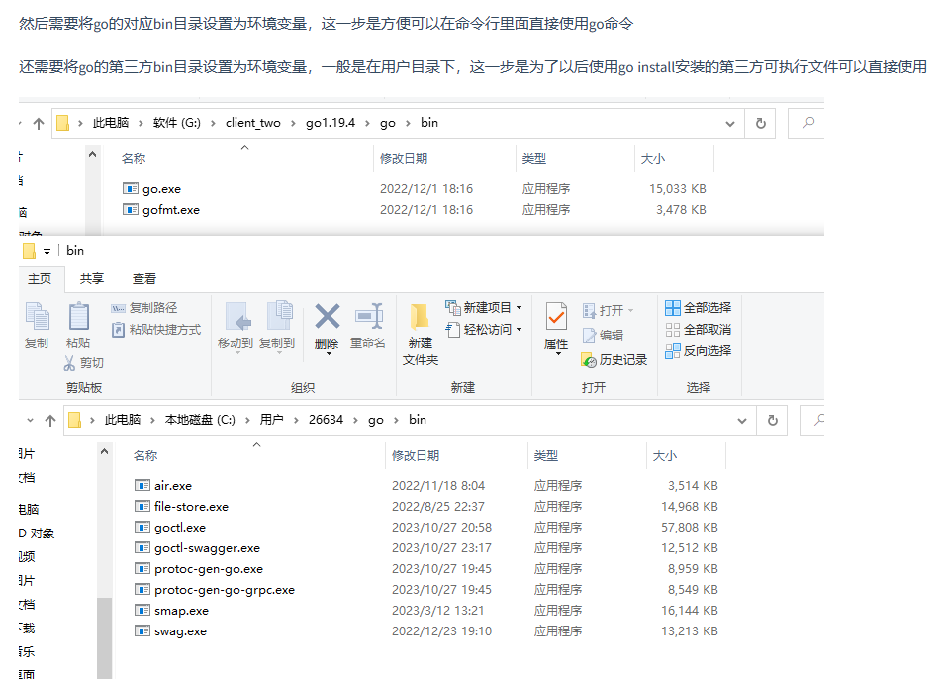

**第二步**

解压文件夹， 找到里面的运行house.sql文件并运行

**第三步**

找到app/model/db.go 如图所示代码，更改红色框中部分为自己数据库的参数。依次为数据库名称、密码、地址、表名

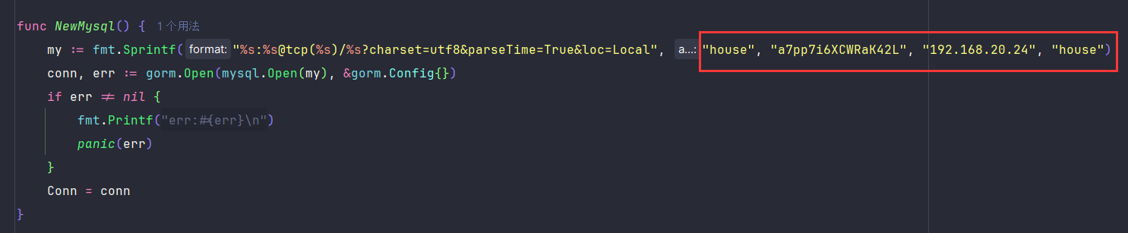

第三步找到house文件夹下的main.go文件。点击启动。

网址为127.0.0.1:8086/user/login

用户端:账号;user密码：user

管理员端：账号;admin 密码：admin